Enterprise Knowledge Platform
Кратка документација и опис на проектот

Кратка документација и опис на проектот

Линк до Github: https://github.com/prodanovg/Enterprise-Knowledge-Platform
Ѓорге Проданов
Индекс:216134

1. Краток опис
Enterprise Knowledge Platform е веб-апликација за прикачување и обработка на документи. Од документот се добиваат семантички блокови и релации, кои потоа се зачувуваат во база и се прикажуваат како Knowledge Graph.

Главниот тек е следен:
Корисникот прикачува документ → се креира processing job → worker-от го испраќа документот до FastAPI сервисот → FastAPI враќа резултат → резултатот се зачувува во PostgreSQL → податоците се прикажуваат во апликацијата.
Во проектот има .NET backend, PostgreSQL база, FastAPI сервис и React/Vite frontend.

2. Технологии
- .NET 10 и ASP.NET Core Web API
- Entity Framework Core и PostgreSQL
- ASP.NET Identity и JWT автентикација
- API key автентикација за комуникација со FastAPI
- FastAPI и Python
- React, Vite, TypeScript и Material UI
- React Flow за приказ на Knowledge Graph

3. Архитектура

.NET решението е поделено на четири главни проекти:
- Domain – модели, DTO, enum-и и конфигурации
- Repository – ApplicationDbContext, миграции и пристап до базата
- Service – главната бизнис логика
- Web – контролери, автентикација, worker и API комуникација
FastAPI сервисот е одделен сервис и не е дел од .NET слоевите. Frontend-от комуницира со Web API, а backend-от комуницира со базата и со FastAPI.
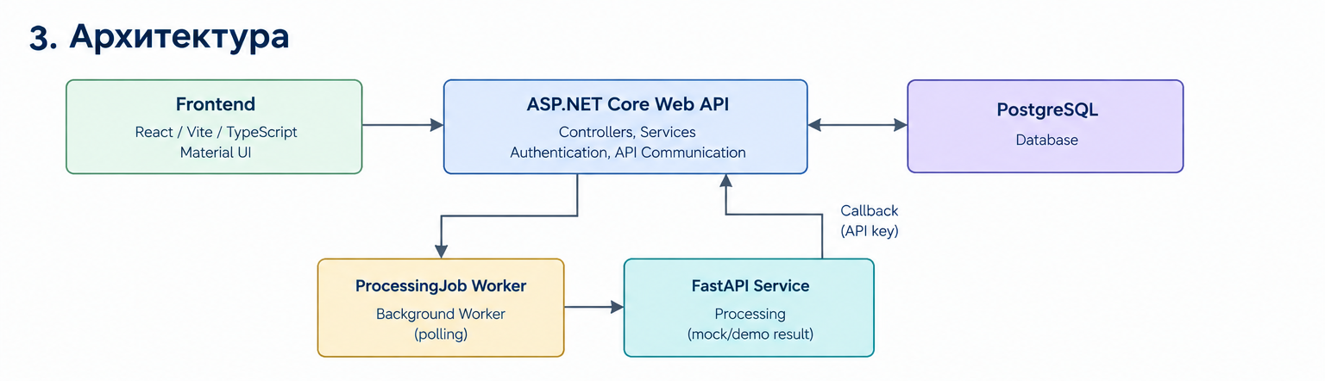

4. Главни модели
Во системот се користат User, Document, ProcessingJob, SemanticBlock, Triple, TripleProvenance, GraphEntity, GraphRelationship, ApiKey, EntityType и Notification.
Document ги содржи основните информации за документот и неговата локација. ProcessingJob го следи процесот на обработка. SemanticBlock претставува дел од текстот, а Triple претставува релација во форма subject–predicate–object.
TripleProvenance е важен затоа што покажува од кој документ и од кој семантички блок потекнува одредена релација.TripleProvenance има три врски: Triple + Document + SemanticBlock.
Модели | Улога
User | Корисник во системот
Document | Прикачен документ со основни информации и локација
ProcessingJob | Го следи процесот на обработка на документот
SemanticBlock | Дел од обработениот текст
Triple | Релација во форма: Subject -> Predicate -> Object
TripleProvenance | Тернарна релација која поврзува Triple,Document и SemanticBlock
GraphEntity | Ентитет во графот на знаење
GraphRelationship | Релација помеѓу самите ентитети во графот на знаење
Notification | Известување за корисниците
ApiKey | API клуч кој се користи за автентикација и комуникација со API сервиси
EntityType | Тип или категорија на GraphEntity ентитетот

5. Најава, заштита и имплементација на функционалности
За корисниците се користи ASP.NET Identity. При најава се добива JWT токен, кој се користи за пристап до заштитените endpoints.
За автентикација на комуникацијата помеѓу FastAPI и .NET се користи API key преку X-API-Key header.
User CRUD функционалноста е достапна само за Admin корисник. Може да се листаат, прегледуваат, изменуваат и бришат корисници. При бришење се проверува дали корисникот има документи, API keys или notifications.

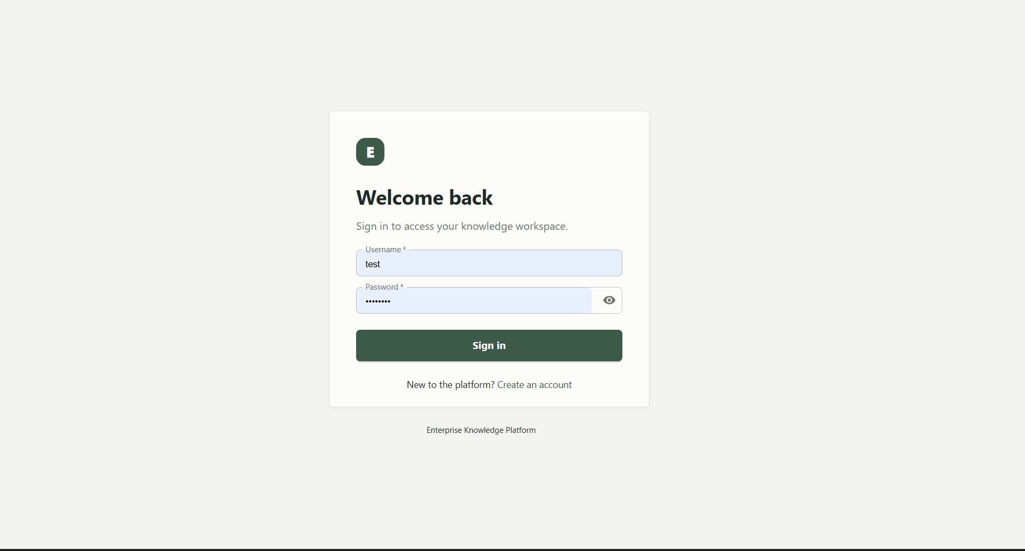
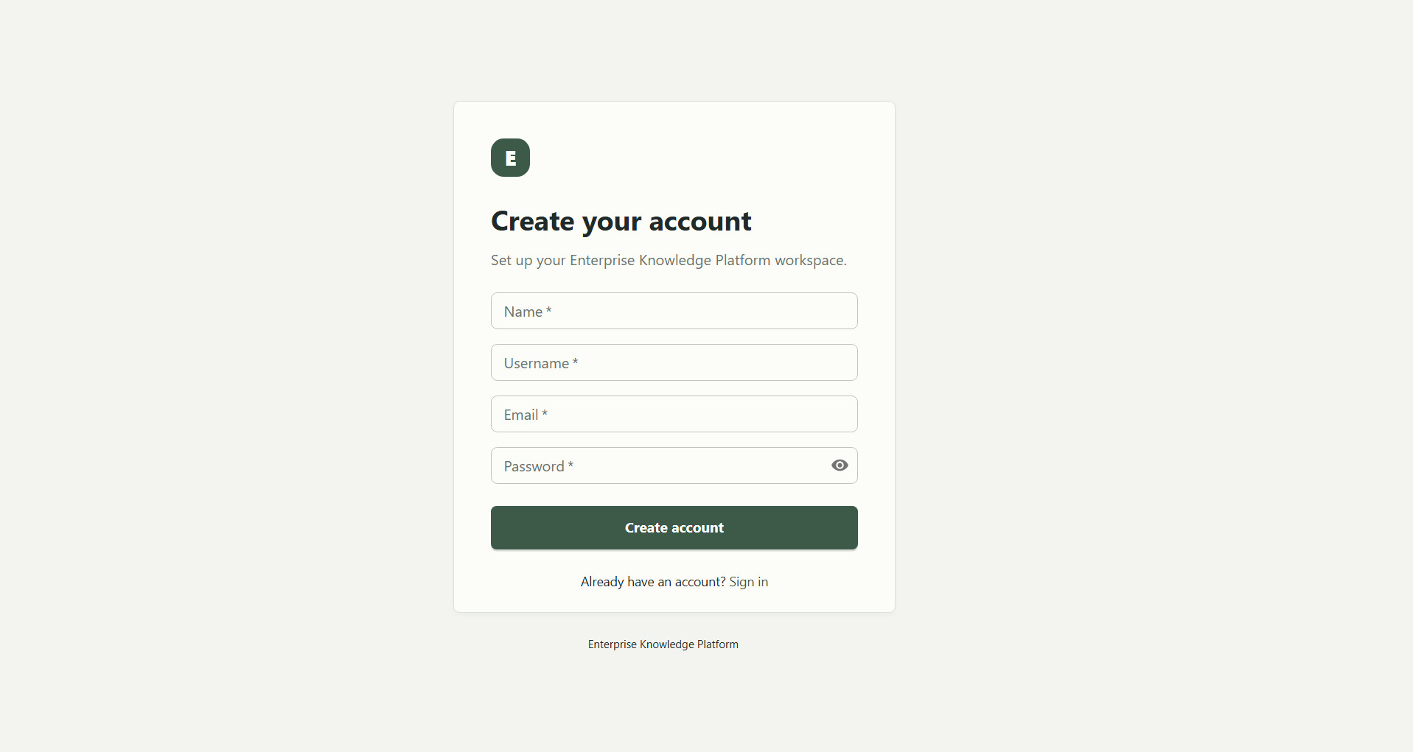

5.1 Покриеност на барањата

Барање | Реализација
Најмалку 5 модели | 11 модели
Тернарна врска | TripleProvenance
CRUD | CRUD операции за главните ентитети + User CRUD
Дополнителна функционалност | Knowledge Graph
ETL | Document → Semantic data → PostgreSQL
Надворешно API | FastAPI
Асинхроно процесирање | ProcessingJob + Worker
Автентикација | ASP.NET Identity + JWT
API автентикација | API Key
Email | SMTP
Тестирање | 187 passed

6. Обработка на документ
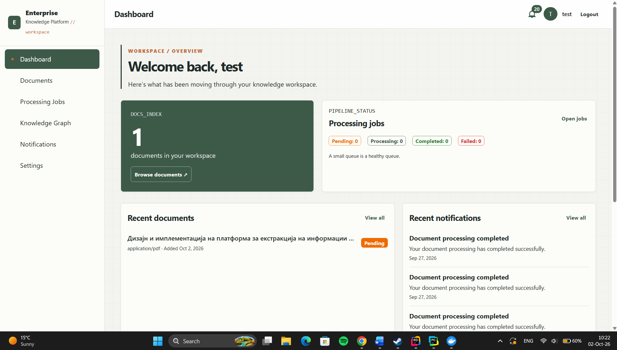

Процесот работи на следниот начин:

6.1. Корисникот прикачува документ.
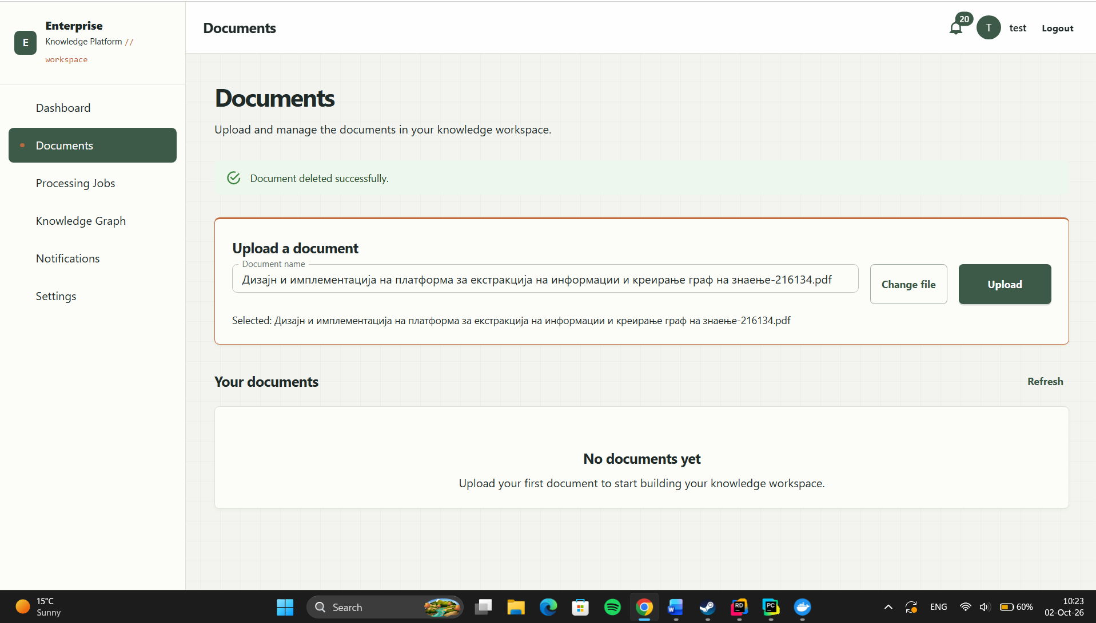

6.2. Се креира ProcessingJob со статус Pending. 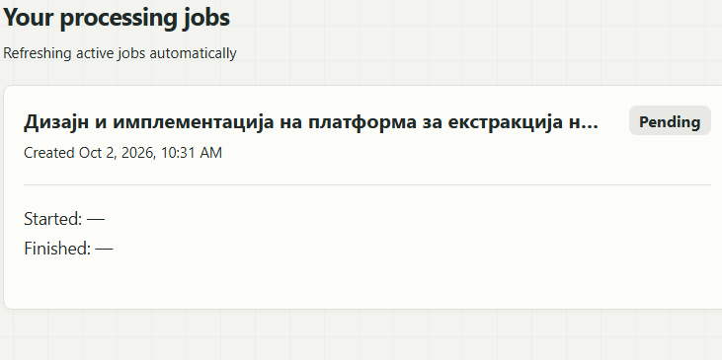

6.3. Background worker ги зема pending jobs и ги менува во Processing.
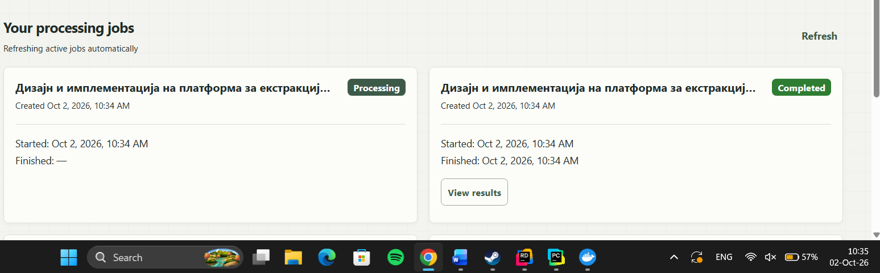

6.4. Документот се испраќа до FastAPI преку multipart request.

6.5. FastAPI враќа семантички блокови и triples.
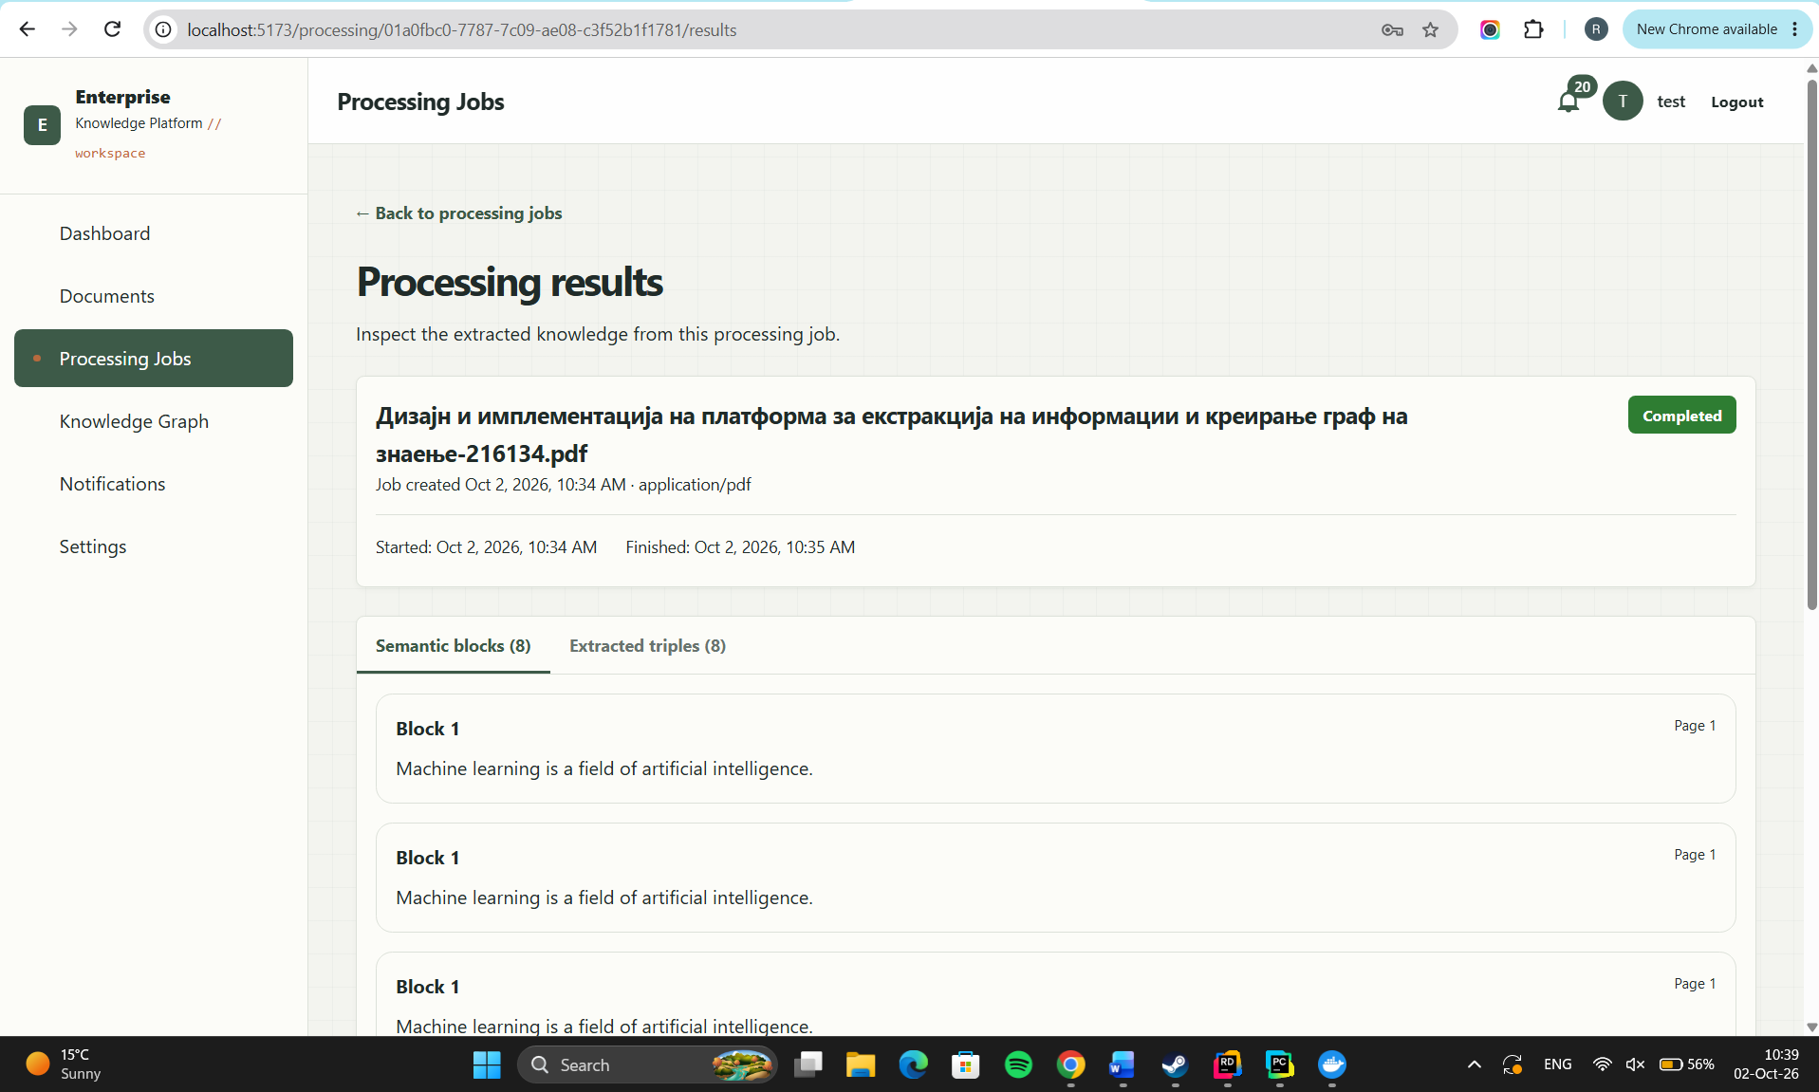

6.6. FastAPI го повикува callback endpoint-от во .NET со API key.

6.7. Backend-от ги зачувува резултатите, provenance податоците и графот.
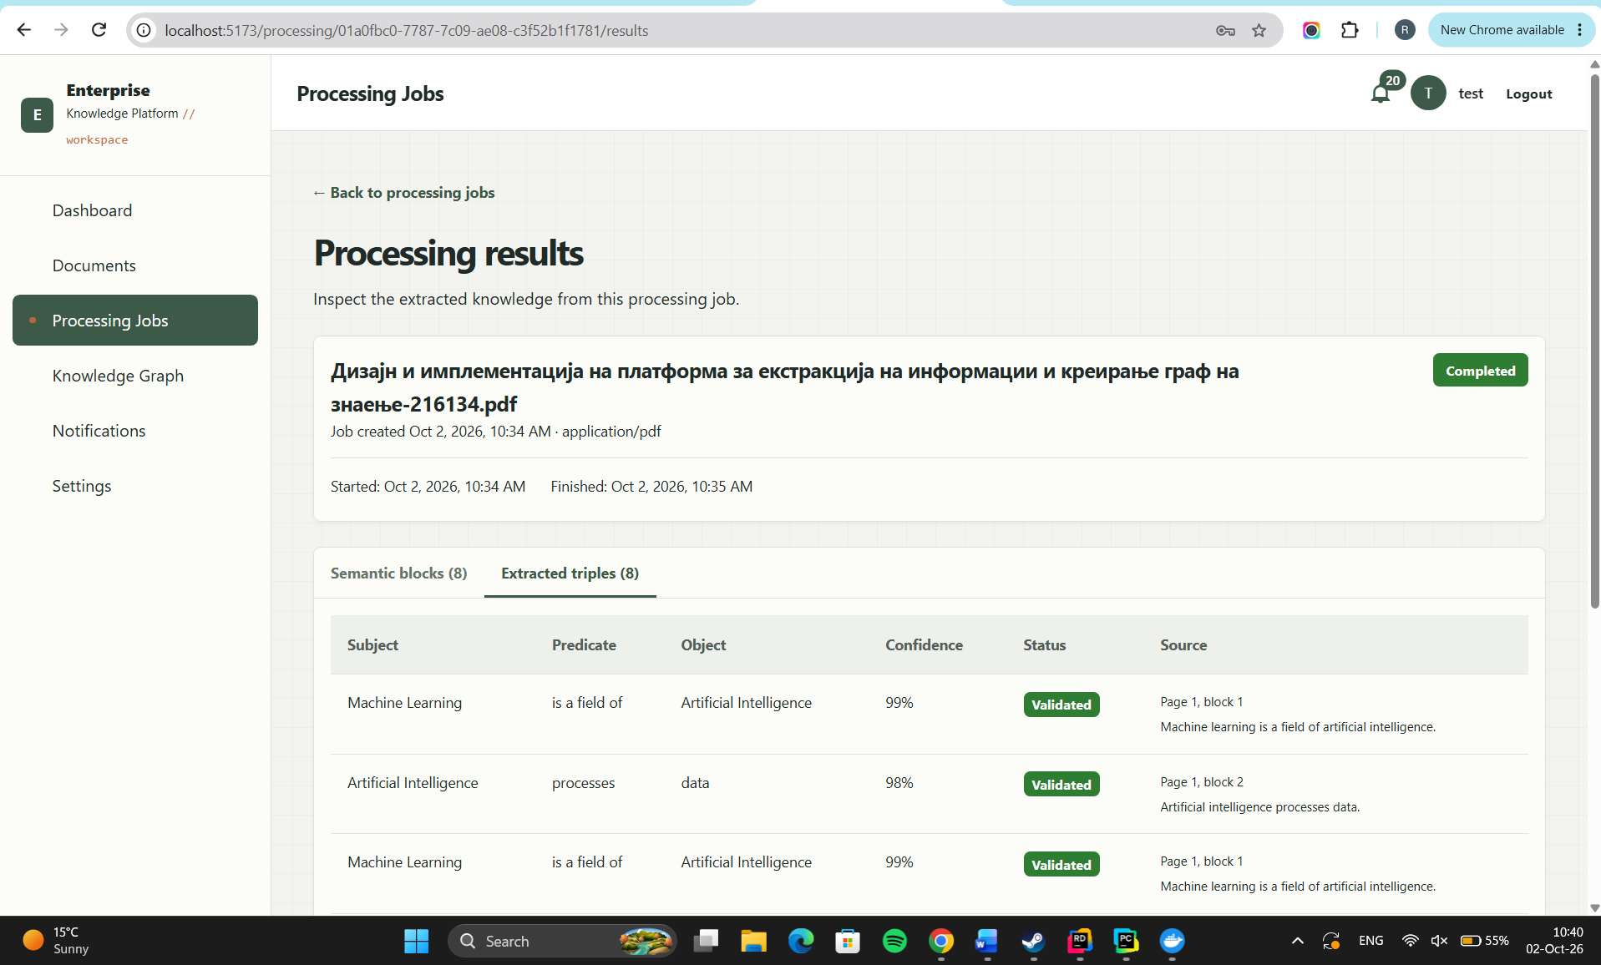
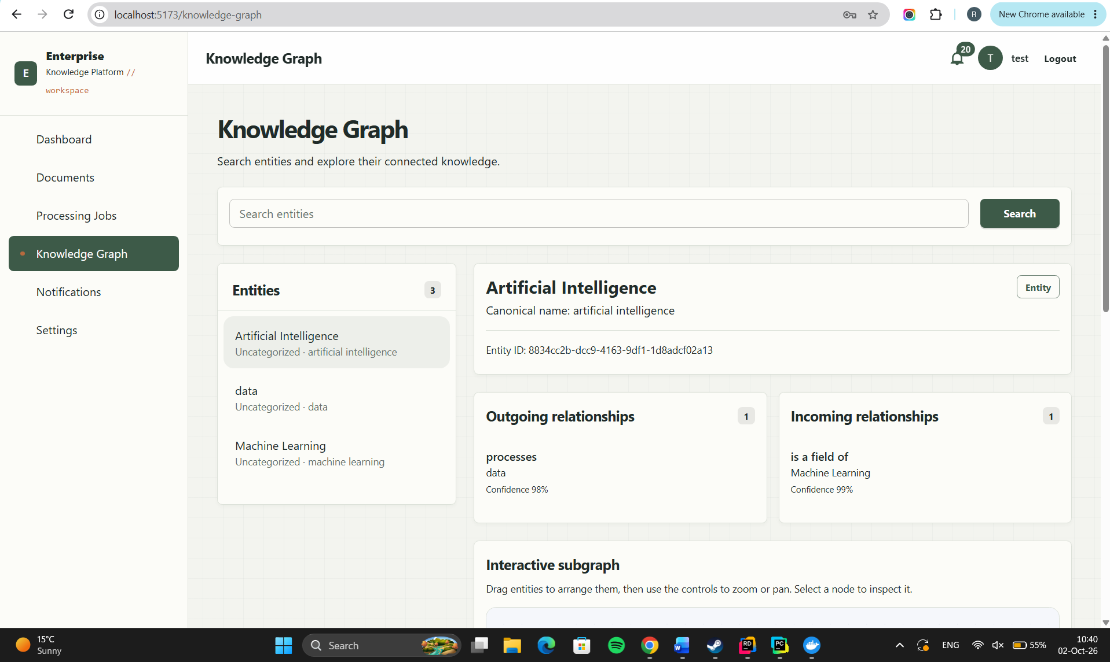

6.8. Job-от завршува со Completed или Failed статус.

6.9. Корисникот добива in-app notification, а може да се испрати и email.
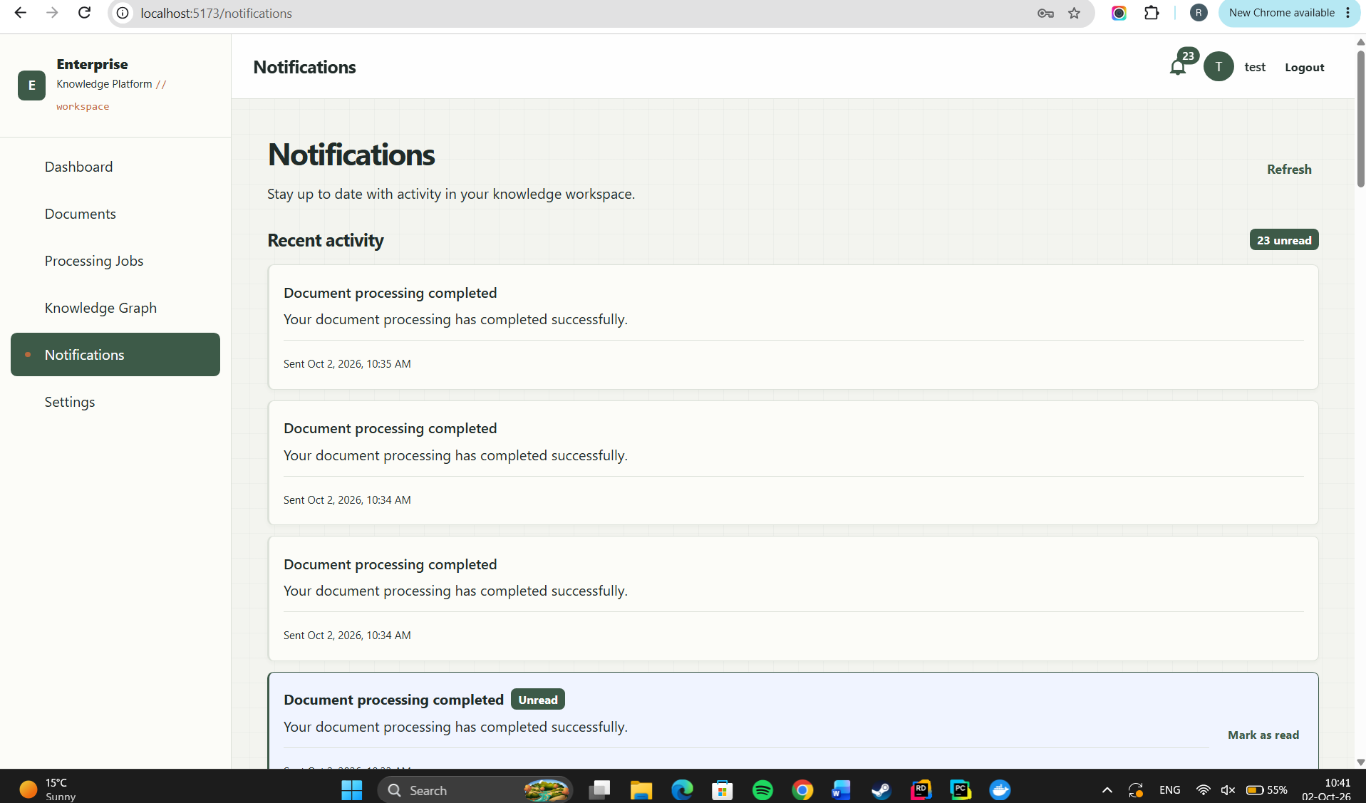
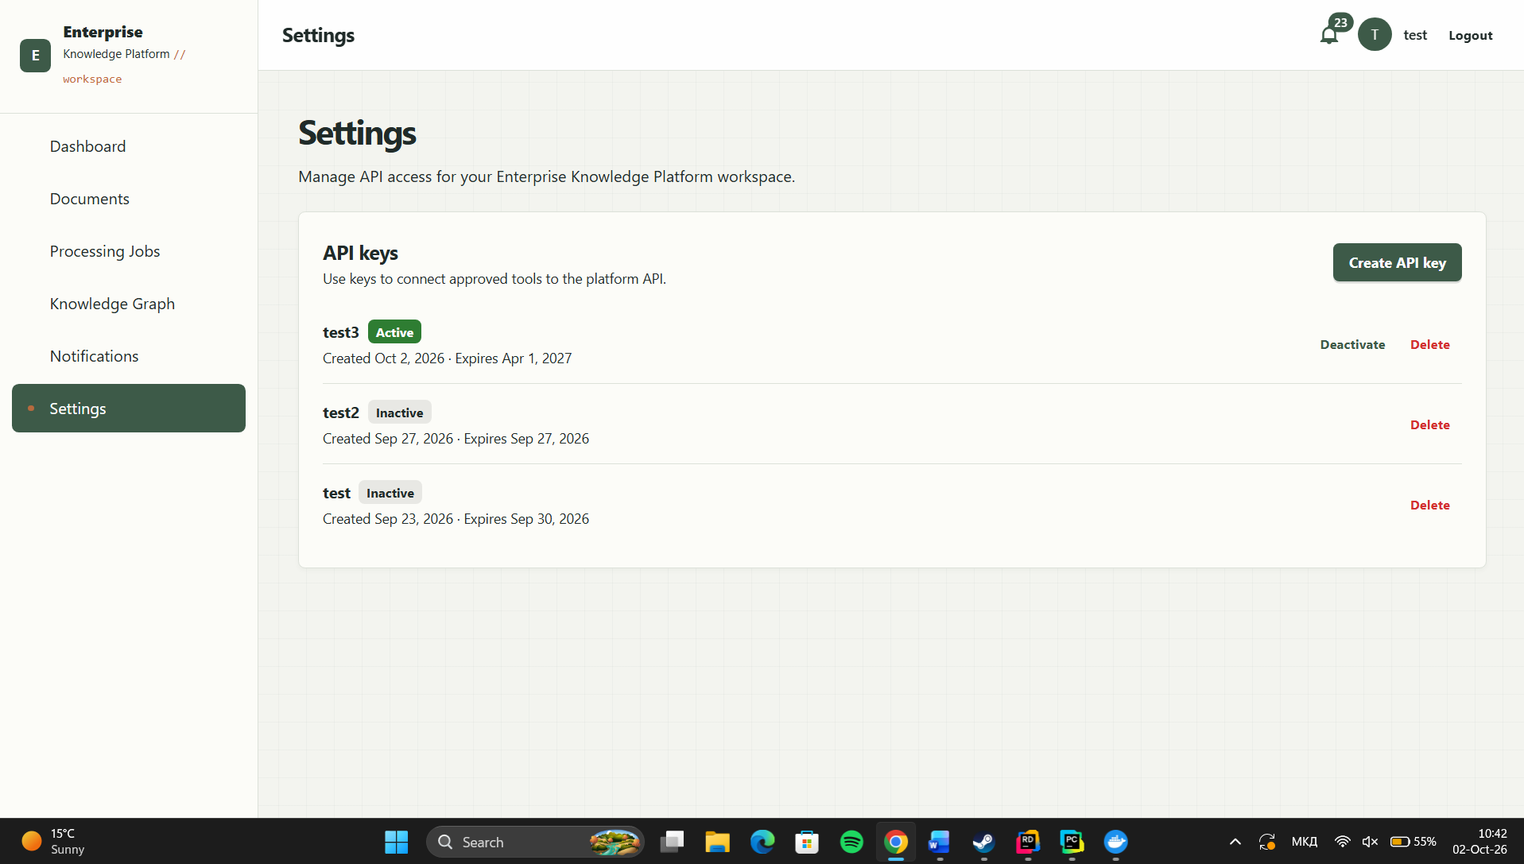

7. FastAPI сервис
FastAPI сервисот има POST /process endpoint кој ги прима processingJobId, documentId и датотеката за обработка. Во моменталната верзија, сервисот користи mock/demo резултат наместо вистински NLP, OCR или LLM модел. Целта на оваа верзија е да го демонстрира целосниот процес на интеграција, од испраќање на документот до враќање и зачувување на резултатите во .NET апликацијата.

Пример за моменталниот резултат:
- Machine Learning – is a field of – Artificial Intelligence
- Artificial Intelligence – processes – data
Овие податоци се користат за демонстрација на целиот flow од upload до граф.

8. Knowledge Graph
Од subject и object во секој triple се креираат нови GraphEntity записи или повторно се користат постоечките ентитети. Predicate се користи како GraphRelationship, додека вредноста confidence се зачувува во самата релација.
Системот спречува креирање на дупликати и користи canonical name за препознавање и повторно користење на исти ентитети. Податоците се зачувуваат во рамки на една трансакција, со што се спречува callback-от да остави делумно запишани податоци.
Knowledge Graph може да се пребарува преку API, а во frontend-от се прикажува со React Flow. Достапни се пребарување на ентитети, приказ на детали за ентитет и прикажување на subgraph со одредена длабочина (depth 1 или 2).

9. ETL процес

ETL процесот во проектот е:
- Extract – се зема прикачениот документ
- Transform – се добиваат semantic blocks и triples и се прави валидација
- Load – податоците се зачувуваат во PostgreSQL и се креираат граф ентитети и релации
Во моменталната верзија, Transform делот користи mock податоци за демонстрација на целиот процес. Архитектурата е подготвена за интеграција со вистински NLP/LLM processing pipeline.

10. Асинхроно процесирање на пораки со queue
ProcessingJob служи како database-backed queue. Worker-от периодично ги проверува Pending jobs и ги обработува во позадина, со најмногу 10 jobs во една итерација. На овој начин обработката не се извршува директно во request-от на корисникот.

11. Email и notifications
Кога job-от ќе заврши успешно или неуспешно, се креира Notification во апликацијата. Ако е конфигуриран SMTP, се испраќа и email до сопственикот на документот.

12. Excel export
Во моменталната верзија на проектот Excel export не е имплементиран. Функционалноста е планирана како дополнување на проектот и може да се искористи за export на податоците од Knowledge Graph во Excel формат.

13. Тестирање

Тестовите се извршени со:
dotnet test Tests --no-restore
Резултатот беше 187 успешно поминати тестови, 0 неуспешни и 0 прескокнати. Тестовите опфаќаат документи, processing jobs, callback автентикација, triples, provenance, graph функционалности, notifications, API keys и User CRUD.
Тестовите претставуваат автоматизирано .NET тестирање. Тие не претставуваат целосен live end-to-end тест со вистинска PostgreSQL база и реална мрежна комуникација со FastAPI.
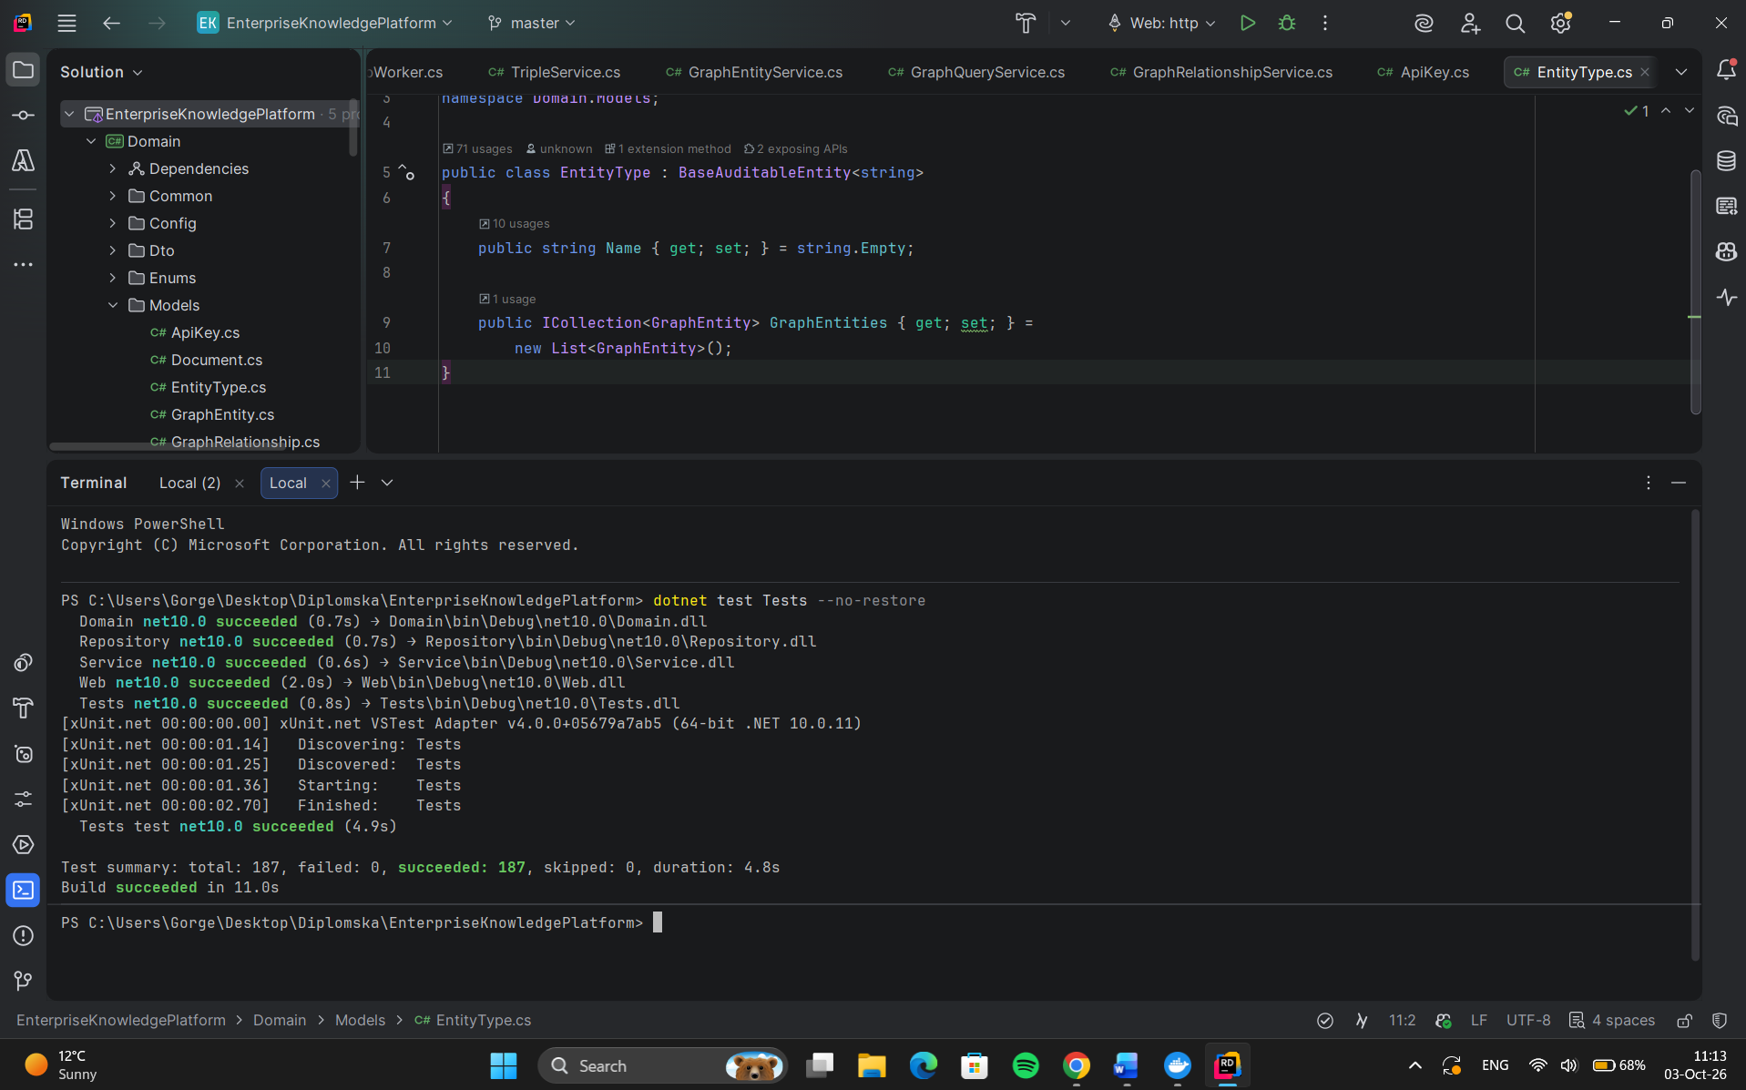

14. Демонстрација
За демонстрација треба да се стартуваат PostgreSQL, ASP.NET апликацијата и FastAPI сервисот. Потоа може да се направи најава, да се прикачи документ и да се стартува обработката.
Најдобро е да се прикаже преминот Pending → Processing → Completed, а потоа semantic blocks, triples, provenance и Knowledge Graph. На крај може да се прикаже User CRUD со Admin корисник и резултатот од тестовите.

15. Ограничувања
FastAPI моментално враќа фиксни demo податоци и не прави вистинско препознавање на текст. За реална демонстрација потребни се PostgreSQL, backend, FastAPI сервис и правилно конфигурирани callback URL и API key.
Excel export не е потврден во тековниот код. Исто така, успешните unit и controller тестови сами по себе не се доказ за целосен live network/PostgreSQL end-to-end тест.
Документот е напишан според тековната имплементација на проектот.

